ДОМАШНИЕ ЖИВОТНЫЕ (ПРОДОЛЖЕНИЕ)

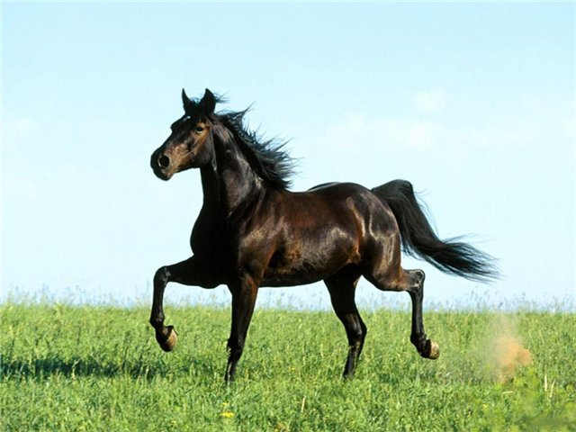 Это лошадь. Тело лошади покрыто короткой шерстью. У лошади длинный хвост. Ноги у лошади стройные, длинные и крепкие. Питаются лошади сеном и овсом.

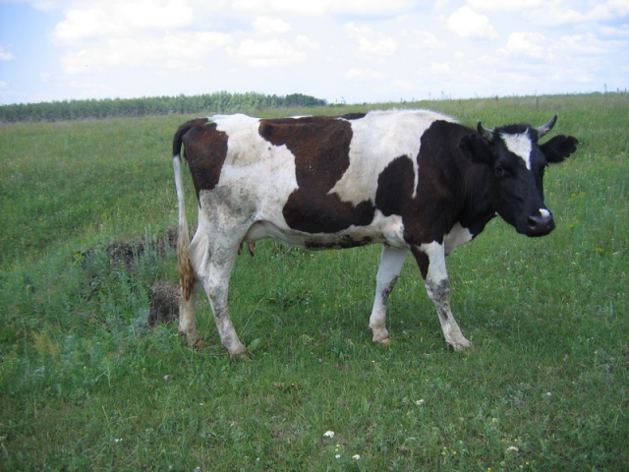 Это – корова, крупное домашнее животное. У коровы большая голова. На голове у коровы небольшие уши и загнутые рога. Тело коровы покрыто короткой шерстью. У коровы длинный хвост с кисточкой на конце.
- Какое слово повторяется в рассказе?
- Какими словами можно заменить это слово?
- Давай поставим эти слова в рассказ и прочитаем вместе ещё раз.

Образец: «Детёныши животных»
У коровы – жеребёнок. У кошки – котёнок.
У овцы – ягнёнок. У козы – козлёнок.
У собаки – щенок. У свиньи – поросёнок.

